花广金狮学校小学部周清记录表
年级 | 六年级 | 周 次 | 第 19 周 执教老师 周敏 宋文静
科目 | 英语 | 时 间 | 6月 19 日 星期 三
周  清  内  容 | 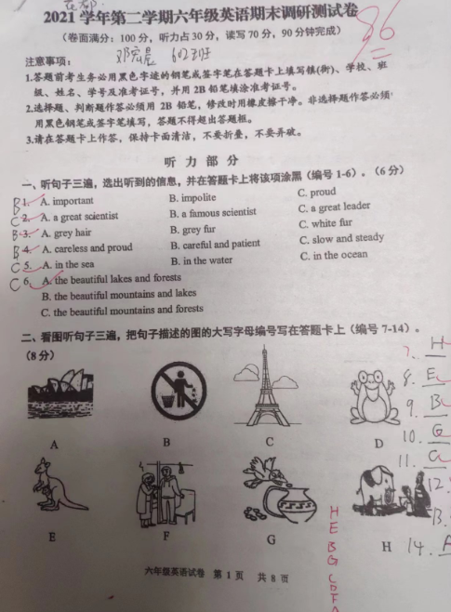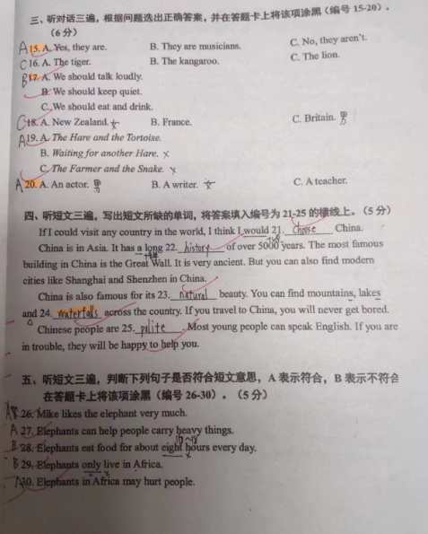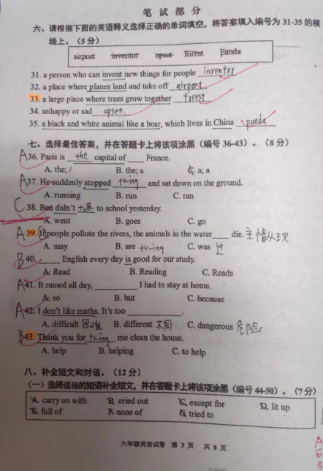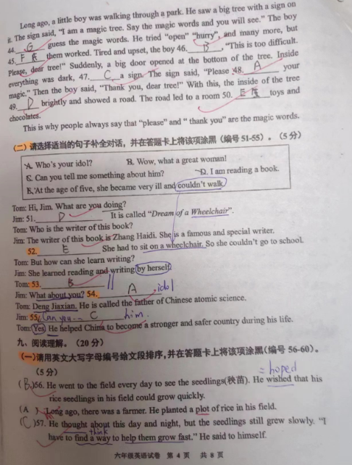
改  进  策  略 | 本周测的是2021学年花都期末卷。  - 语篇听写题，错的较多的是waterfalls这个单词，不少听雪只写了waterfall，而没留意单词的复数形式。 这个单词，其实可以通过前面lakes and...的复数形式来进行听前预判，预判接下来的单词肯呢个也是复数形式，而在听力中集中精力去听这个单词的尾音是否含有s。而不少同学听到单词就着急去屑，依旧没能很好地掌握这种语篇听写题的答题技巧。接下里仍需加强听写，尤其是语篇听写中的单词变形的操练。  - 单选题。学生错的较多的是第39题，may die和thanks for doing 的搭配。这些高频考点，需要反复再现，多次强调和操练，并配合错题记录，让学生牢记，不能“一错再错”。  - 选句子补全对话。这个题目难度不大，但是却是失分最多的。不少学生做题贪快，先入为主，一看到合适的就选，不懂得统筹整篇对话来做出选择。对这种题目，仍需教导学生先理解对话的整体大意和结构，甚至分段，区分对话中谈论的主话题和子话题，理清条理，才能避免先入为主，顾此失彼。

